# ĐỀ KIỂM TRA HỌC KỲ 2 NĂM HỌC 2023-2024 MÔN KHOA HỌC TỰ NHIÊN LỚP 6

Thời gian làm bài 60 phút

1. **TRẮC NGIỆM: 4,0 điểm**

*Chọn phương án trả lời đúng cho các câu sau:*

**Câu 1.** Hành động nào sau đây **không** phù hợp với các quy tắc an toàn trong phòng thực hành?

* 1. Chỉ tiến hành thí nghiệm khi có người hướng dẫn.
  2. Nếm thử để phân biệt các loại hóa chất.
  3. Thu dọn phòng thực hành, rửa sạch tay sau khi đã thực hành xong.
  4. Mặc đồ bảo hộ, đeo kính, khẩu trang.

**Câu 2.** Dụng cụ nào dưới đây **không** dùng để đo chiều dài?

A. Thước thẳng. B. Thước dây. C. Đồng hồ. D. Thước cuộn.

**Câu 3.** Sự nóng chảy là sự chuyển thể từ

A. thể rắn sang thể lỏng của chất. B. thể lỏng sang thể rắn của chất.

C. từ thể lỏng sang thể khí của chất. D. từ thể khí sang thể lỏng của chất.

**Câu 4.** Cây trồng nào sau đây không được xem là cây lương thực?

A. Lúa gạo. B. Ngô. C. Mía. D. lúa mì.

**Câu 5.** Trường hợp nào sau đây **không** phải là dung dịch?

A Nước đường. B. Nước cất. C. Nước khoáng. D. Nước muối.

**Câu 6.** Hỗn hợp nào sau đây là huyền phù?

A. Nước muối. B. Nước phù sa. C. Nước chè. D. Nước máy.

**Câu 7.** Tế bào là

1. đơn vị cấu tạo cơ bản của tất cả các cơ thể sống.
2. đơn vị cấu tạo cơ bản của tất cả các vật thể.
3. đơn vị cấu tạo cơ bản của tất cả các nguyên liệu.
4. đơn vị cấu tạo cơ bản của tất cả các vật liệu.

**Câu 8.** Trong cơ thể sinh vật, tế bào có kích thước lớn nhất là tế bào

A. thần kinh. B. gan. C. cơ. D. hồng cầu.

**Câu 9.** Cấu tạo tế bào nhân thực ở cơ thể đa bào có khả năng quang hợp là đặc điểm của sinh vật thuộc giới nào sau đây?

A. Khởi sinh. B. Nguyên sinh. C. Thực vật. D. Nấm.

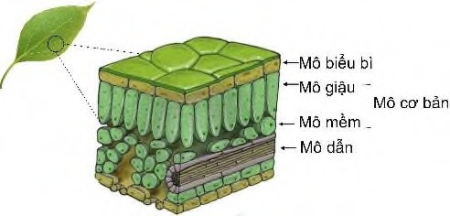**Câu 10.** Các loại mô cấu tạo nên lá cây (hình vẽ bên). Hãy cho biết lá cây **không** được được cấu tạo từ loại mô nào dưới đây?

A. Mô cơ bản. B. Mô dẫn.

C. Mô biểu bì. D. Mô cơ.

**Câu 11.** Tập hợp các mô thực hiện cùng một chức năng là

A. tế bào. B. mô C. cơ quan. D. hệ cơ quan.

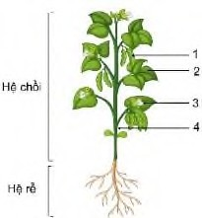**Câu 12.** Dựa vào sơ đồ mối quan hệ: cơ quan - cơ thể thực vật (hình vẽ) cho biết hệ cơ quan cấu tạo nên cây đậu Hà Lan gồm:

A. Hệ thân, hệ chồi và hệ rễ. B. Hệ chồi và hệ rễ.

C. Hệ chồi và hệ thân. D. Hệ rễ và hệ thân.

**Câu 13.** Mỗi sinh vật có

1. hai cách gọi tên: tên địa phương và tên khoa học.
2. ba cách gọi tên: tên địa phương, tên phổ thông và tên khoa học.
3. hai cách gọi tên: thên địa phương và tên phổ thông.
4. một cách gọi tên duy nhất: tên khoa học

**Câu 14.** Nội dung nào sau đây là **không** đúng khi nói về virus?

1. Chỉ trong tế bào chủ, virus mới hoạt động như một thể sống.
2. Là dạng sống đơn giản, chưa có cấu tạo tế bào.
3. Kích thước của virus vô cùng nhỏ, chỉ có thể thấy được dưới kính hiển vi điện tử.
4. Ở bên ngoài tế bào sinh vật, virus vẫn hoạt động bình thường.

**Câu 15.** Đặc điểm cơ bản nào dưới đây là cơ sở để xếp vi khuẩn vào giới Khởi sinh?

A. Kích thước cơ thể nhỏ bé. B. Cơ thể đơn bào, nhân sơ.

C. Sống kí sinh trong tế bào chủ. D. Môi trường sống đa dạng.

**Câu 16.** Bệnh nào sau đây **không** phải do vi khuẩn gây nên?

A. Bệnh kiết lị. B. Bệnh tiêu chảy. C. Bệnh vàng da. D. Bệnh thuỷ đậu.

1. **TỰ LUẬN: 6,0 điểm Câu 17**. (0,5 điểm):

Trong giờ thực hành, một học sinh dùng thước để đo chiều dài một vật

1. Thước là vật sống hay vật không sống?
2. Tại sao trước khi đo phải ước lượng độ dài của vật cần đo?

**Câu 18.** (0,75 điểm):

Gas dùng để đun nấu trong gia đình là một hỗn hợp gồm các chất dễ cháy. Việc gas bị rò rỉ có thể gây cháy, nổ khi có tia lửa điện (ví dụ như khi bật công tắc điện,...), hoặc khi đánh lửa từ việc bật bếp gas.

1. Gas thuộc nhóm nhiên liệu hay vật liệu?
2. Dưới áp suất khí quyển và nhiệt độ bình thường gas tồn tại ở thể gì?
3. Tại sao nên để bình gas ở nơi thoáng khí?

**Câu 19.** (0,75 điểm):

Không khí là hỗn hợp đồng nhất hay không đồng nhất? Khí carbon dioxide có trong chai nước coca-cola chứng tỏ điều gì? Chỉ ra dung môi trong chai nước ngọt trên.

**Câu 20.** (1,25 điểm):

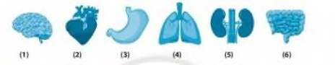Quan sát một số cơ quan của các hình sau:

1. Gọi tên các cơ quan tương ứng với mỗi hình.
2. Cơ quan (1) thuộc hệ cơ quan nào?
3. Trong các cơ quan nêu trên, hệ tiêu hoá gồm các cơ quan nào?
4. Cơ thể người có các hệ cơ quan nào?

**Câu 21.** (0,5 điểm)

Làm thế nào để các em có thể quan sát được protein, tế bào động vật và con chim ruồi?

**Câu 22.** (1,25 điểm):

Cho các loài sinh vật theo các hình dưới đây

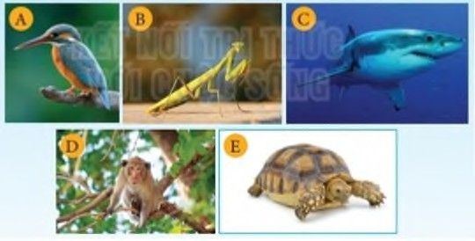

1. Tiến hành xây dựng khóa lưỡng phân để phân loại chúng.
2. Cho biết các loài trên thuộc giới nào?

**Câu 23.** (0,5 điểm): Nêu khái niệm lực không tiếp xúc. Cho ví dụ minh hoạ.

**Câu 24.** (0,5 điểm):

1. Em hãy cho biết năng lượng của xăng, dầu, ánh sáng Mặt Trời là năng lượng tái tạo hay năng lượng không tái tạo?
2. Hãy đề xuất biện pháp để tiết kiệm điện trong gia đình em.